2025-2026年停车管理类工单分析报告
一、2025年停车管理类工单情况
（一）整体情况
徐汇区现有住宅小区985个，涉及物业服务企业250家。根据区城运中心数据统计，2025年，物业治理垃圾清理类工单1257条，涉及 406 个小区，占比41.22%；涉及物业服务企业137家，占比54.8%。
（二）多维度分析
1. 按工单量分布情况分析
（1）按诉求类别分布情况分析
将上述1257件归纳为5类, 其中，垃圾清运710件，同比下降4.31%；垃圾厢房275件，同比下降0.72%；垃圾堆放179件，同比上升11.18%；垃圾收费51件，同比上升18.60%；生活垃圾分类42件，同比下降8.70%。，详细情况见下表。
序号 | 诉求类别 | 2025年数量 | 2024年数量 | 同比变化
1 | 垃圾清运 | 710 | 742 | -4.31%
2 | 垃圾厢房 | 275 | 277 | -0.72%
3 | 垃圾堆放 | 179 | 161 | 11.18%
4 | 垃圾处理代收费 | 51 | 43 | 18.60%
5 | 生活垃圾分类 | 42 | 46 | -8.70%
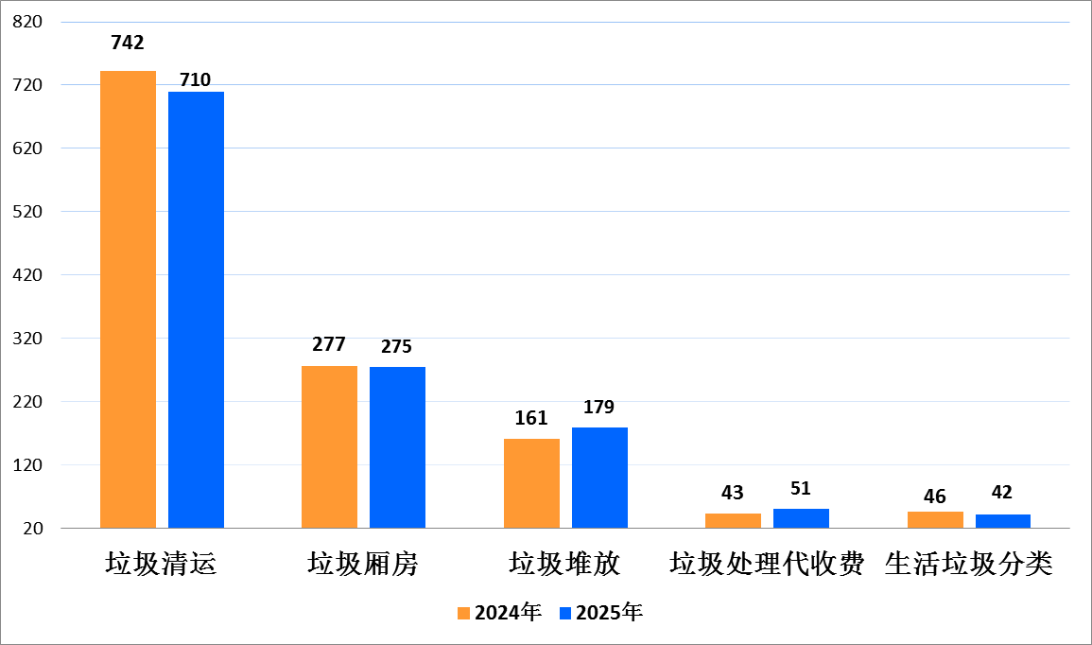
（图表：垃圾清理类工单诉求分布）

- 按月度分布情况分析
诉求较高的前三个月为4月（129件）、7月（126件）、9月（122件）。
序号 | 月份 | 2025年数量 | 占比
1 | 1月 | 75 | 5.97%
2 | 2月 | 61 | 4.85%
3 | 3月 | 106 | 8.43%
4 | 4月 | 129 | 10.26%
5 | 5月 | 120 | 9.55%
6 | 6月 | 109 | 8.67%
7 | 7月 | 126 | 10.02%
8 | 8月 | 93 | 7.40%
9 | 9月 | 122 | 9.71%
10 | 10月 | 108 | 8.59%
11 | 11月 | 109 | 8.67%
12 | 12月 | 99 | 7.88%

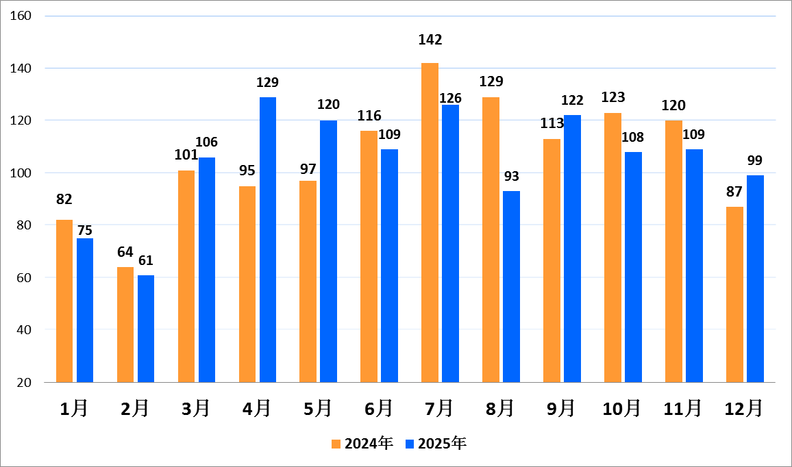
（图表：垃圾清理类工单诉求月度情况）

（3）存在问题原因及改进措施
（1）垃圾清运不及时。垃圾清运不及时仍是核心诉求，部分小区装修垃圾堆放时间久，异味扰民问题突出，尤其夏季投诉更为集中。改进措施：物业企业加强与环卫清运公司工作联动，根据小区实际情况优化清运方案，提升清运效能。引导居民利用建筑垃圾清运的微信小程序自行预约，减少中间环节，提高清运效率。
（2）垃圾厢房维护管理不到位。部分小区还存在垃圾厢房设施损坏、污水横流，保洁人员清理不及时的情况。改进措施：督促小区经理落实日查制度，及时督促做好保洁、消毒、去异味工作，对损坏的设施及时组织维修。
（3）物业代收清运费依然存在。2023年起，小区建筑垃圾清运费就已经禁止物业进行代收代缴，但仍有部分小区物业按面积进行预收，且短驳收费没有进行充分公示。改进措施：加大物业服务企业代收代缴建筑垃圾清运费的检查力度，一经发现给予信用记分处理。
2. 按物业服务企业分析
（1）工单数量情况

序号 | 物业 | 工单量 | 在管小区数 | 在管户数 | 密度 | 核心问题
1 | 上海衡复物业有限公司 | 151 | 103 | 30591 | 0.49 | 垃圾清运  垃圾厢房  垃圾堆放
2 | 上海高建物业有限公司 | 129 | 80 | 47772 | 0.27 | 垃圾清运  垃圾厢房  垃圾堆放
3 | 上海徐房物业有限公司 | 93 | 53 | 34427 | 0.27 | 垃圾清运  垃圾堆放  垃圾厢房
4 | 上海汇成物业有限公司 | 66 | 14 | 18453 | 0.36 | 垃圾清运  垃圾厢房  垃圾堆放
5 | 上海轻工物业管理有限公司 | 30 | 15 | 9826 | 0.31 | 垃圾清运  垃圾厢房  垃圾堆放
6 | 上海旭程物业管理有限公司 | 28 | 12 | 4766 | 0.59 | 垃圾清运  垃圾厢房  垃圾堆放
7 | 上海中星集团申城物业有限公司 | 27 | 8 | 14859 | 0.18 | 垃圾厢房  垃圾清运  垃圾堆放
8 | 秀澜（上海）物业管理有限公司 | 25 | 12 | 9668 | 0.26 | 垃圾清运  垃圾厢房  垃圾堆放
9 | 上海安得物业管理有限公司 | 24 | 12 | 10322 | 0.23 | 垃圾清运  垃圾厢房  垃圾堆放
10 | 上海润美物业管理有限公司 | 20 | 8 | 2573 | 0.78 | 垃圾清运  垃圾堆放  生活垃圾分类

3. 按小区分析

序号 | 街道 | 小区名 | 工单量 | 户数 | 密度 | 核心问题
1 | 斜土路街道 | 尚海湾二期 | 19 | 2049 | 0.93 | 垃圾清运  垃圾堆放  生活垃圾分类
2 | 龙华街道 | 金龙花苑牡丹园 | 18 | 871 | 2.07 | 垃圾厢房  垃圾清运  垃圾堆放
3 | 华泾镇 | 东湾小区 | 17 | 2239 | 0.76 | 垃圾清运  垃圾堆放
4 | 长桥街道 | 汇成四村 | 16 | 1587 | 1.01 | 垃圾清运  垃圾厢房
5 | 斜土路街道 | 日晖六村 | 15 | 2917 | 0.51 | 垃圾清运  垃圾堆放  垃圾厢房
6 | 长桥街道 | 华东花苑 | 11 | 2086 | 0.53 | 垃圾清运  垃圾厢房  垃圾处理代收费
7 | 枫林路街道 | 徐家汇花园 | 11 | 1474 | 0.75 | 垃圾厢房  垃圾堆放  生活垃圾分类
8 | 长桥街道 | 汇成五村 | 11 | 1814 | 0.61 | 垃圾清运  垃圾厢房  垃圾堆放
9 | 长桥街道 | 汇成一村 | 11 | 1741 | 0.63 | 垃圾清运  垃圾堆放  垃圾厢房
10 | 长桥街道 | 罗秀新二村 | 10 | 2493 | 0.40 | 垃圾清运  垃圾厢房

二、2026年1-3月垃圾清理类工单情况
（一）数据概览
本次统计周期为2026年1月1日至2026年3月31日，共分析垃圾清理类工单 228 条，与2025年同期的 242 条相比，下降14条，同比下降5.79%。涉及 149 个小区，占比15.13%；涉及物业服务企业74家，占比29.6%。
（二）多维度分析
1. 按工单量分布情况分析
诉求类别 | 2026年第一季度数量 | 2025年第一季度数量 | 同比变化
垃圾清运 | 143 | 139 | 2.88%
垃圾厢房 | 45 | 49 | -8.16%
垃圾堆放 | 23 | 38 | -39.47%
垃圾处理代收费 | 14 | 10 | 40.00%
生活垃圾分类 | 3 | 6 | -50.00%

建议措施：
针对垃圾清运、垃圾堆放、垃圾清运费问题，徐汇环卫公司提升清运效率，同步做好小程序预约清运操作和建筑垃圾清运收费标准的宣传告知。街镇城建中心对小区物业代收费情况进行核查，发现违规收费的，报街镇城管中队和区房管局进行行政处罚和信用记分处理。
针对垃圾厢房、垃圾分类问题，区绿化市容局做好垃圾分类和小区垃圾厢房（堆放点）选址的指导工作。

2. 按物业服务企业分析
（1）工单数量前十物业情况
序号 | 物业 | 工单量 | 在管  小区数 | 在管  户数 | 密度 | 诉求较高的前三项  （按子类统计）
1 | 上海高建物业有限公司 | 29 | 79 | 44976 | 0.06 | 垃圾清运  垃圾堆放  垃圾厢房
2 | 上海衡复物业有限公司 | 20 | 103 | 30640 | 0.07 | 垃圾清运  垃圾厢房  垃圾处理代收费
3 | 上海徐房物业有限公司 | 18 | 51 | 32867 | 0.05 | 垃圾清运  垃圾厢房  垃圾处理代收费
4 | 秀澜（上海）物业管理有限公司 | 7 | 12 | 9715 | 0.07 | 垃圾清运  垃圾处理代收费  垃圾堆放
5 | 上海安得物业管理有限公司 | 7 | 12 | 10467 | 0.07 | 垃圾清运  垃圾处理代收费
6 | 上海汇成物业有限公司 | 7 | 14 | 19224 | 0.04 | 垃圾清运  垃圾厢房  垃圾堆放
7 | 上海晏鑫物业有限公司 | 6 | 4 | 7292 | 0.08 | 垃圾清运  垃圾堆放
8 | 上海中誉物业管理有限公司 | 5 | 10 | 6915 | 0.07 | 垃圾清运  垃圾厢房
9 | 上海锐翔上房物业管理有限公司 | 5 | 7 | 5414 | 0.09 | 垃圾厢房  垃圾堆放
10 | 上海海鸿福船物业管理有限公司 | 4 | 2 | 1095 | 0.37 | 垃圾清运

（2）徐房、城投集团下属物业情况
物业服务企业 | 2026年第一季度工单量 | 2025年第一季度工单量 | 同比变化
上海高建物业有限公司 | 29 | 24 | 20.83%
上海衡复物业有限公司 | 20 | 29 | -31.03%
上海徐房物业有限公司 | 18 | 24 | -25.00%
上海汇成物业有限公司 | 7 | 14 | -50.00%
上海中誉物业管理有限公司 | 5 | 3 | 66.67%

3. 按小区分析
序号 | 街道 | 小区名 | 工单量 | 户数 | 密度 | 核心问题
1 | 枫林路街道 | 西木小区 | 3 | 2543 | 0.12 | 垃圾清运
2 | 田林街道 | 田林三四村 | 3 | 1386 | 0.22 | 垃圾清运
3 | 枫林路街道 | 东安四村 | 3 | 1070 | 0.28 | 垃圾清运
4 | 康健新村街道 | 寿德坊 | 2 | 594 | 0.34 | 垃圾清运
5 | 田林街道 | 吴东小区 | 2 | 1077 | 0.19 | 垃圾清运
6 | 华泾镇 | 华泾绿苑 | 2 | 2366 | 0.08 | 垃圾清运
7 | 漕河泾街道 | 冠生苑 | 2 | 854 | 0.23 | 垃圾厢房  垃圾清运
8 | 康健新村街道 | 康乐小区 | 2 | 2053 | 0.10 | 垃圾厢房
9 | 长桥街道 | 绿洲庭苑 | 2 | 239 | 0.84 | 垃圾清运
10 | 天平路街道 | 岳阳小区 | 2 | 440 | 0.45 | 垃圾清运

